W TYM TYGODNIU PORUSZYMY TEMAT EKOLOGII- CZYLI DBANIA O NASZĄ PLANETĘ ZIEMIĘ. MUSIMY BYĆ ŚWIADOMI, ŻE TACY MALI OBYWATELE JAK WY, MOGĄ DBAĆ O NASZĄ PRZYRODĘ.

1. POSŁUCHAJCIE TERAZ WIERSZA CZYTANEGO PRZEZ MAMĘ PT. „APEL DO LUDZI” STANISŁAWA KRASZEWSKIEGO .

Gdy się do życia
wiosną świat budzi,
przyroda pisze
apel do ludzi:
- To my, rośliny!
- To my, zwierzęta!
O naszym zdrowiu
nikt nie pamięta?
Trujące ścieki,
trujące dymy,
bez tlenu rzeki...
...My się dusimy!
A gdy umrzemy
w trującym brudzie,
na martwej ziemi
zginą też ludzie!
Chcemy żyć z wami
w zgodzie, przyjaźni,
niechaj nie zabraknie
wam wyobraźni!
Tęczowy motyl
nad łąką lata,
pająk misternie
sieć swą uplata.
Patrzcie, jak pięknie
w lesie, w ogrodzie!
Ile jest życia
w ziemi i w wodzie!
I ty, Człowieku,
oszczędzaj wodę,
nie niszcz i nie śmieć.
DBAJ O PRZYRODĘ!

Spróbuj odpowiedzieć na pytania:
- O co prosi przyroda ludzi?
-W jaki sposób przyroda „umiera” przez człowieka?
- Jak przedszkolak może pomóc przyrodzie?

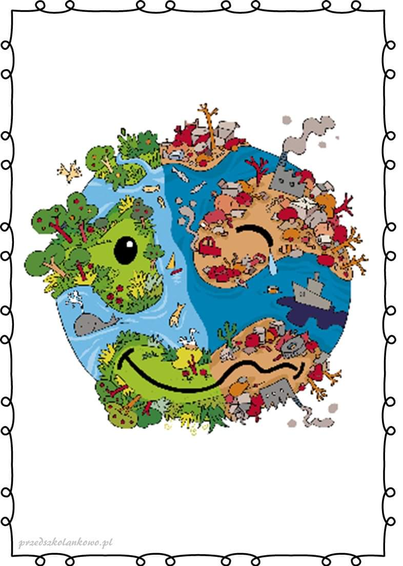

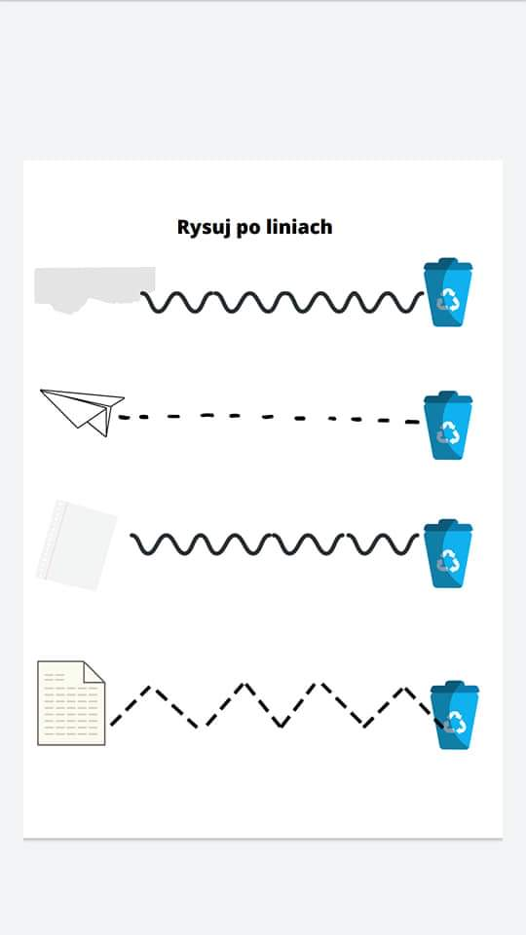
Do stworzenia planety za pomocą rosnących farb będziecie potrzebować: szablon ziemi, dwie kartki techniczne A4, rosnące farby w kolorze zielonym i niebieskim przepis poniżej na filmie. Potrzebna będzie: (sól, mąka, woda), patyczki do mieszania lub pędzelki, mikrofala lub piekarnik. Na wykończenie pracy biała i czarna farba.

FARBY ROSNĄCE:
- FARBY LUB BARWNIKI SPOŻYWCZE
-SZKLANKA WODY
- SZKLANKA MĄKI
- SZKLANKA SOLI

PO NAMALOWANIU WKŁADAMY KARTKĘ Z GOTOWĄ PRACĄ DO MIKROFALÓWKI/ PIEKARNIKA NA 2 MINUTY.

https://www.youtube.com/watch?time_continue=20&v=WvtvC9Le8D4&feature=emb_logo



